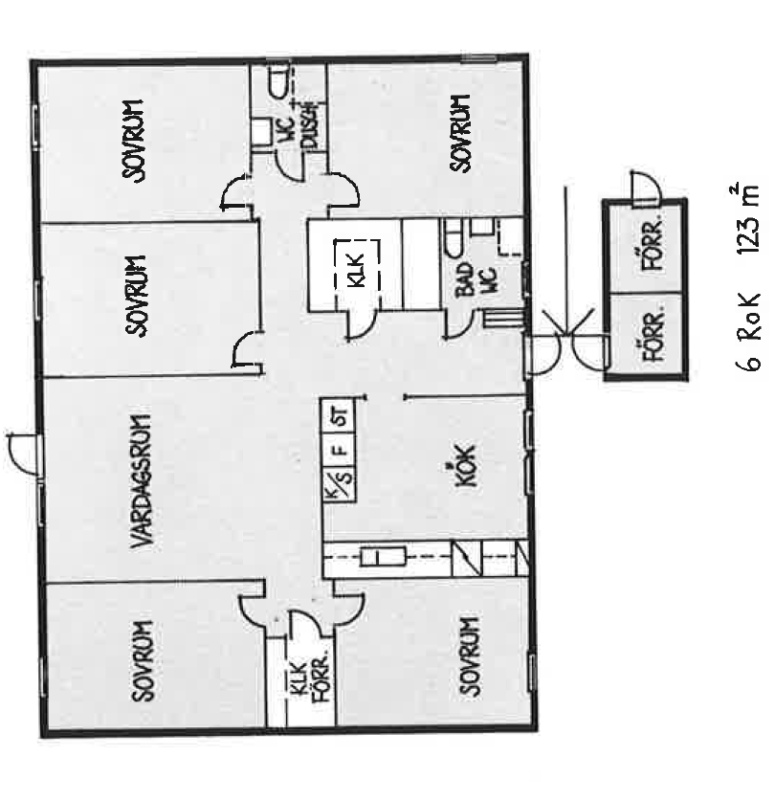

Kolningsberget låghus
6 r.o.k
123 kvm

